Приложение к Положению о Конкурсе
ВСЕРОССИЙСКИЙ ЭКОЛОГИЧЕСКИЙ КОНКУРС ФОТОГРАФИИ И РИСУНКА
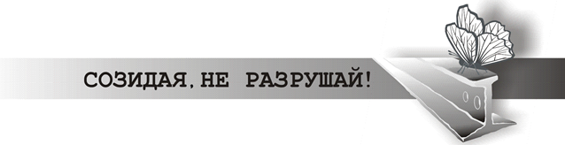

АНКЕТА УЧАСТНИКА

Ф.И.О. (полностью)
Контактный телефон
Электронная почта
Почтовый адрес
Возраст
Род занятий/ профессия, сфера деятельности, интересы и прочая дополнительная информация на усмотрение автора

№ Работы, Жанр (фото или рисунок) и Название | Сопроводительный авторский текст (подпись-эссе), помогающий лучше понять и раскрыть сюжет работы. Объем текста - не более половины страницы размером А4 (два-три абзаца, не более 1500 печатных знаков), шрифт ТimesNewRoman 12 пт с полуторным интервалом в формате Word. | Где и когда сделана работа | Номинация конкурса
1.

2.

3.

4.

Я подтверждаю, что каждая из представленных на конкурс работ является оригинальной, сделанной мною.
_________ ___________________
Дата Подпись участника

